Решение Череповецкой городской Думы от 28 ноября 2006 г. N 165 "О Генеральном плане города Череповца" (с изменениями и дополнениями)
С изменениями и дополнениями от:
29 октября 2013 г., 3 марта, 6 июля 2015 г., 24 февраля, 4 октября 2016 г., 6 марта, 4 июля 2017 г., 13 июля 2018 г., 1 февраля, 15 мая 2019 г., 2 октября, 9 декабря 2020 г., 2 июля, 30 сентября 2021 г., 24 июня 2022 г., 2 марта, 27 июня, 21 декабря 2023 г.
ГАРАНТ:
Определением СК по административным делам Верховного Суда РФ от 1 июня 2017 г. N 2-АПГ17-8 настоящее решение признано не действующим в части включения в границы города земельных участков из категории земель "земли лесного фонда", расположенных в кварталах: 104, 105 (выделы 1, 2, 3, 4, 5, 6, 7, 53, 12, 13), 106 (выдел 1), 217 (выдел 1, 2, 3, 4, 5, 6, 7, 8, 9, 10, 11, 12, 13, 22), 218, 228, 229, 230 (полностью), Череповецкого участкового лесничества Череповецкого лесничества Вологодской области
В соответствии с Градостроительным кодексом Российской Федерации от 29.12.2004 N 190-ФЗ, Федеральным законом от 06.10.2003 N 131-ФЗ "Об общих принципах организации местного самоуправления в Российской Федерации", на основании протокола публичных слушаний по проекту Генерального плана города Череповца, заключения о результатах публичных слушаний Череповецкая городская Дума, решила
Информация об изменениях:
Решением Череповецкой городской Думы Вологодской области от 24 февраля 2016 г. N 42 пункт 1 настоящего решения изложен в новой редакции
См. текст пункта в предыдущей редакции
1. Утвердить прилагаемый Генеральный план города Череповца, включающий:
1.1. Положение о территориальном планировании (приложение 1).
1.2. Картографический материал:
карта функциональных зон (приложение 2);
карта границ населенных пунктов (в том числе границ образуемых населенных пунктов), входящих в состав городского округа (приложение 3);
карта планируемого размещения объектов местного значения городского округа (физическая культура и массовый спорт, образование, здравоохранение), объекты по утилизации и переработке бытовых и промышленных отходов (приложение 4);
карта планируемого размещения объектов местного значения городского округа. Объекты транспортной инфраструктуры (приложение 5);
карта планируемого размещения объектов местного значения городского округа. Объекты инженерной инфраструктуры (водоотведение) (приложение 6);
карта планируемого размещения объектов местного значения городского округа. Объекты инженерной инфраструктуры (теплоснабжение и газоснабжение) (приложение 7);
карта планируемого размещения объектов местного значения городского округа. Объекты инженерной инфраструктуры (электроснабжение и связь) (приложение 8).
2. Снять с контроля постановление городской Думы от 27.01.2004 N 4 "О городских целевых программах" в части исполнения городской целевой программы "Генеральный план города".
3. Настоящее решение подлежит официальному опубликованию и размещению на официальном сайте города в сети "Интернет".

Мэр г. Череповца | М.С. Ставровский

Утвержден
решением
Череповецкой городской Думы
от 28 ноября 2006 г. N 165
(с изменениями от 29 октября 2013 г.,
3 марта, 6 июля 2015 г., 24 февраля,
4 октября 2016 г., 6 марта, 4 июля 2017 г.,
13 июля 2018 г., 1 февраля, 15 мая 2019 г.,
2 октября, 9 декабря 2020 г., 2 июля,
30 сентября 2021 г., 24 июня 2022 г.,
2 марта, 27 июня, 21 декабря 2023 г.)
ГАРАНТ:
Решением Череповецкой городской Думы Вологодской области от 1 февраля 2019 г. N 5 настоящий Генеральный план признан утратившим силу с 7 февраля 2019 г. в части установления на территории северо-восточнее 26 микрорайона в кадастровом квартале 35:21:0204003 функциональной зоны застройки индивидуальными жилыми домами

УТВЕРЖДЕНО
решением Череповецкой
городской Думы
от 28.11.2006 N 165

Приложение 1

Положение
о территориальном планировании
С изменениями и дополнениями от:
29 октября 2013 г., 3 марта, 6 июля 2015 г., 24 февраля, 4 октября 2016 г., 6 марта, 4 июля 2017 г., 13 июля 2018 г., 1 февраля 2019 г., 9 декабря 2020 г., 30 сентября 2021 г., 2 марта, 27 июня, 21 декабря 2023 г.

1. Общие положения

При внесении изменений в Генеральный план города Череповца, утвержденный решением Череповецкой городской Думы от 28.11.2006 N 165, выделены следующие этапы территориального планирования:
исходный год проектирования - 2019 год;
первая очередь - 2030 год;
расчетный срок - 2040 год.
Перспективная численность населения определена в размере
на 2030 год - 324 тыс. человек;
на 2040 год - 340 тыс. человек.

Информация об изменениях:
Раздел 2 изменен. - Решение Череповецкой городской Думы Вологодской области от 2 марта 2023 г. N 14
См. предыдущую редакцию

2. Сведения о видах, назначении и наименованиях планируемых для размещения объектов регионального значения, объектов местного значения муниципального образования городской округ город Череповец Вологодской области и их основные характеристики

N п/п | Вид объекта |  | Планируемое мероприятие | Назначение объекта | Описание мероприятия |  |  |  | Вид зоны с особыми условиями
 |  |  |  |  | Наименование объекта | Характеристика объекта |  | Местоположение объекта (адресная привязка/ функциональная зона)
 |  |  |  |  |  | Количественный показатель | Единица измерения
2.1. Размещение объектов регионального значения в сфере образования и науки (в том числе муниципальная собственность)
1. | Дошкольная образовательная организация |  | Реализовано | Организация предоставления образования | Детский сад | 1 | объект | 112 мкр. Зашекснинского района, ул. Монтклер, д. 12 Зона застройки многоэтажными жилыми домами | -
2. | Дошкольная образовательная организация |  | Реализовано | Организация предоставления образования | Детский сад | 1 | объект | 144 мкр. Зашекснинского района, ул. Монтклер, д. 7 Зона застройки многоэтажными жилыми домами | -
3. | Дошкольная образовательная организация |  | Реализовано | Организация предоставления образования | Детский сад | 1 | объект | ул. Строителей, 9  Зона застройки среднеэтажными жилыми домами | -
4. | Дошкольная образовательная организация |  | Реализовано | Организация предоставления образования | Детский сад | 1 | объект | Ломоносова, 55  Зона застройки среднеэтажными жилыми домами | -
5. | Организация дополнительного образования |  | Строительство, проект | Организация предоставления образования | Общежитие | 1 | объект | "Череповецкий химико-технологический колледж", 10 этажей  Зона застройки многоэтажными жилыми домами | -
 | Перечень объектов капитального строительства областной и муниципальной собственности в моногородах региона, включение которых планируется в региональные государственные программы со сроком реализации 2021 - 2025 годы
1.1. | Общеобразовательная организация |  | Строительство | Организация предоставления образования | Школа | 1 | объект | 106 микрорайон Зашекснинского района  Зона застройки многоэтажными жилыми домами | -
2.2. Размещение объектов местного значения в сфере образования и науки
1. | Дошкольная образовательная организация |  | Строительство | Организация предоставления образования | Детский сад | 2 | объекта | Заягорбский район, 26 микрорайон  Зона смешанной и общественно-деловой застройки | -
2. | Общеобразовательная организация |  | Строительство | Организация предоставления образования | Школа | 1 | объект | Заягорбский район, 26 микрорайон  Зона смешанной и общественно-деловой застройки | -
3. | Организация дополнительного образования |  | Строительство | Организация предоставления образования | Учреждение дополнительного образования | 1 | объект | Заягорбский район, 26 микрорайон  Зона смешанной и общественно-деловой застройки | -
4. | Дошкольная образовательная организация |  | Строительство | Организация предоставления образования | Детский сад | 1 | объект | Зашекснинский район, 127 микрорайон  Зона застройки индивидуальными жилыми домами | -
5. | Организация дополнительного образования |  | Строительство | Организация предоставления образования | Учреждение дополнительного образования | 1 | объект | Зашекснинский район, 127 микрорайон  Зона застройки индивидуальными жилыми домами | -
6. | Общеобразовательная организация |  | Строительство | Организация предоставления образования | Школа | 1 | объект | Зашекснинский район, 128 микрорайон  Зона застройки индивидуальными жилыми домами | -
7. | Дошкольная образовательная организация |  | Строительство | Организация предоставления образования | Детский сад | 1 | объект | Зашекснинский район, 129 микрорайон  Зона застройки индивидуальными жилыми домами | -
8. | Дошкольная образовательная организация |  | Строительство | Организация предоставления образования | Детский сад | 1 | объекта | Зашекснинский район, 134 микрорайон  Зона застройки многоэтажными жилыми домами | -
9. | Дошкольная образовательная организация |  | Строительство | Организация предоставления образования | Детский сад | 1 | объекта | Зашекснинский район, 164 микрорайон  Зона застройки многоэтажными жилыми домами | -
10. | Организация дополнительного образования |  | Строительство | Организация предоставления образования | Учреждение дополнительного образования | 1 | объект | Зашекснинский район, 164 микрорайон  Зона застройки многоэтажными жилыми домами | -
11. | Общеобразовательная организация |  | Строительство | Организация предоставления образования | Школа | 1 | объект | Зашекснинский район, 134 микрорайон  Зона застройки многоэтажными жилыми домами | -
12. | Дошкольная образовательная организация |  | Строительство | Организация предоставления образования | Детский сад | 1 | объект | Зашекснинский район, 124 микрорайон  Зона застройки многоэтажными жилыми домами | -
13. | Общеобразовательная организация |  | Строительство | Организация предоставления образования | Школа | 1 | объект | Зашекснинский район, 124 микрорайон  Зона застройки многоэтажными жилыми домами | -
14. | Дошкольная образовательная организация |  | Строительство | Организация предоставления образования | Детский сад | 1 | объект | Зашекснинский район, 121 микрорайон  Зона смешанной и общественно-деловой застройки | -
15. | Дошкольная образовательная организация |  | Строительство | Организация предоставления образования | Детский сад | 3 | встроенных объекта | Зашекснинский район, 107 микрорайон  Зона застройки многоэтажными жилыми домами | -
16. | Дошкольная образовательная организация |  | Строительство | Организация предоставления образования | Детский сад | 1 | объект | Зашекснинский район, 108 микрорайон  Зона застройки многоэтажными жилыми домами | -
17. | Дошкольная образовательная организация |  | Строительство | Организация предоставления образования | Детский сад | 1 | объект | Зашекснинский район, 109 микрорайон  Зона смешанной и общественно-деловой застройки | -
18. | Общеобразовательная организация |  | Строительство | Организация предоставления образования | Школа | 1 | объект | Зашекснинский район, 109 микрорайон  Зона смешанной и общественно-деловой застройки | -
19. | Дошкольная образовательная организация |  | Строительство | Организация предоставления образования | Детский сад | 1 | объект | Зашекснинский район, 110 микрорайон  Зона смешанной и общественно-деловой застройки | -
20. | Общеобразовательная организация |  | Строительство | Организация предоставления образования | Школа | 1 | объект | Зашекснинский район, 110 микрорайон  Зона смешанной и общественно-деловой застройки | -
21. | Организация дополнительного образования |  | Строительство | Организация предоставления образования | Учреждение дополнительного образования | 1 | объект | Зашекснинский район, 110 микрорайон  Зона смешанной и общественно-деловой застройки | -
22. | Дошкольная образовательная организация |  | Строительство | Организация предоставления образования | Детский сад | 1 | объект | Зашекснинский район, 111 микрорайон  Зона смешанной и общественно-деловой застройки | -
23. | Организация дополнительного образования |  | Строительство | Организация предоставления образования | Учреждение дополнительного образования | 1 | объект | Зашекснинский район, 111 микрорайон  Зона смешанной и общественно-деловой застройки | -
24. | Дошкольная образовательная организация |  | Строительство | Организация предоставления образования | Детский сад | 1 | объект | Зашекснинский район, 113 микрорайон  Зона смешанной и общественно-деловой застройки | -
25. | Общеобразовательная организация |  | Строительство | Организация предоставления образования | Школа | 1 | объект | Зашекснинский район, 113 микрорайон  Зона смешанной и общественно-деловой застройки | -
26. | Дошкольная образовательная организация |  | Строительство | Организация предоставления образования | Детский сад | 1 | объекта | Зашекснинский район, 139 микрорайон  Зона застройки многоэтажными жилыми домами | -
27. | Общеобразовательная организация |  | Строительство | Организация предоставления образования | Школа | 1 | объект | Зашекснинский район, 139 микрорайон  Зона застройки многоэтажными жилыми домами | -
28. | Организация дополнительного образования |  | Строительство | Организация предоставления образования | Учреждение дополнительного образования | 1 | объект | Зашекснинский район, 139 микрорайон  Зона застройки многоэтажными жилыми домами | -
29. | Дошкольная образовательная организация |  | Строительство | Организация предоставления образования | Детский сад | 1 | объекта | Зашекснинский район, 163 микрорайон  Зона застройки многоэтажными жилыми домами | -
30. | Организация дополнительного образования |  | Строительство | Организация предоставления образования | Учреждение дополнительного образования | 1 | объект | Зашекснинский район, 163 микрорайон  Зона застройки многоэтажными жилыми домами | -
31. | Дошкольная образовательная организация |  | Строительство | Организация предоставления образования | Детский сад | 1 | объект | Зашекснинский район, 143а микрорайон  Зона смешанной и общественно-деловой застройки | -
32. | Дошкольная образовательная организация |  | Строительство | Организация предоставления образования | Детский сад | 1 | объект | Зашекснинский район, 147 микрорайон  Зона специализированной общественной застройки | -
33. | Общеобразовательная организация |  | Строительство | Организация предоставления образования | Школа | 1 | объект | Зашекснинский район, 147 микрорайон  Зона специализированной общественной застройки | -
34. | Дошкольная образовательная организация |  | Строительство | Организация предоставления образования | Детский сад | 1 | объект | Заягорбский район, 37 микрорайон  Зона застройки индивидуальными жилыми домами | -
35. | Дошкольная образовательная организация |  | Строительство | Организация предоставления образования | Начальная школа -детский сад | 1 | объект | Заягорбский район, ул. К. Беляева  Зона застройки индивидуальными жилыми домами | -
36. | Дошкольная образовательная организация |  | Строительство | Организация предоставления образования | Детский сад | 2 | объекта | Зашекснинский район, 103 микрорайон  Зона застройки многоэтажными жилыми домами | -
37. | Дошкольная образовательная организация |  | Строительство | Организация предоставления образования | Детский сад | 1 | объект | Зашекснинский район, 105 микрорайон  Зона застройки многоэтажными жилыми домами | -
38. | Дошкольная образовательная организация |  | Строительство, проект | Организация предоставления образования | Детский сад | 1 | объект | Зашекснинский район,  5.5 микрорайон  Зона специализированной общественной застройки | -
39. | Организация дополнительного образования |  | Реконструкция | Организация предоставления образования | МБУ ДО "Детская школа искусств" | 1 | объект | Индустриальный район, ул. Вологодская, 3  Зона застройки среднеэтажными жилыми домами | -
40. | Дошкольная образовательная организация |  | Строительство | Организация предоставления образования | Детский сад | 1 | объект | Зашекснинский район, 116 микрорайон  Зона смешанной и общественно-деловой застройки | -
41. | Организация дополнительного образования |  | Строительство | Организация предоставления образования | Учреждение дополнительного образования | 1 | объект | Зашекснинский район, 116 микрорайон  Зона смешанной и общественно-деловой застройки | -
42. | Утратил силу. - Решение Череповецкой городской Думы Вологодской области от 2 марта 2023 г. N 14  Информация об изменениях:  См. предыдущую редакцию
43. | Общеобразовательная организация |  | Строительство | Организация предоставления образования | Школа | 1 | объект | Северный район, 50 микрорайон  Зона застройки многоэтажными жилыми домами | -
2.3. Размещения объектов регионального значения в сфере культурно-досугового обслуживания
1. | Объект  культурно-просветительного назначения |  | Реконструкция | Создание условий для комфортного проживания | общежития БПОУ ВО "Череповецкое областное училище искусств и художественных ремесел им. В.В. Верещагина" | 1 | объект | ул. Вологодская, д. 1  Зона застройки среднеэтажными жилыми домами | -
2. | Объект  культурно-просветительного назначения |  | Строительство | Создание условий для комфортного проживания | Здание общежития БПОУ "Череповецкое областное училище искусств и художественных ремесел им. В.В. Верещагина" | 1 | объект | Индустриальный  район  Зона специализированной общественной застройки | -
2.4. Размещения объектов местного значения в сфере культурно-досугового обслуживания
1. | Объект культурно-просветительного назначения |  | Строительство | Организация библиотечного обслуживания | Библиотека | 1 | объект | Зашекснинский район, 134 микрорайон  Зона застройки многоэтажными жилыми домами | -
2. | Объект культурно-просветительного назначения |  | Строительство | Организация библиотечного обслуживания | Детская библиотека | 1 | объект | Зашекснинский район, 124 микрорайон  Зона застройки многоэтажными жилыми домами | -
3. | Зрелищная организация |  | Строительство | Создание условий для организации досуга и обеспечения жителей услугами организаций культуры | Театр и дворец культуры | 1 | объект | Зашекснинский район, 110 микрорайон, пересечение Шекснинского проспекта и Южного шоссе  Зона специализированной общественной застройки | -
4. | Объект культурно-просветительного назначения |  | Строительство | Создание условий для организации досуга и обеспечения жителей услугами организаций культуры | Филармония | 1 | объект | Зашекснинский район, 109 микрорайон, пересечение Шекснинского проспекта и Южного шоссе  Зона специализированной общественной застройки | -
5. | Объект культурно-просветительного назначения |  | Реконструкция | Создание условий для организации досуга и обеспечения жителей услугами организаций культуры | МБУК "ЧерМО" структурное подразделение "Мемориальный дом-музей Верещагиных" | 1 | объект | Индустриальный район, ул. Социалистическая, 28  Многофункциональная общественно-деловая зона | -
6. | Объект культурно-досугового (клубного) типа |  | Строительство | Создание условий для организации досуга и обеспечения жителей услугами организаций культуры | Общественно-культурный комплекс | 1 | объект | Индустриальный район, Советский пр., 20  Многофункциональная общественно-деловая зона | -
7. | Объект культурно-просветительного назначения |  | Реконструкция объекта культурного наследия под музей-кабинет | Создание условий для организации досуга и обеспечения жителей услугами организаций культуры | Музей "Рабочий кабинет И.А. Милютина" | 1 | объект | Индустриальный район, ул. Коммунистов, 40  Многофункциональная общественно-деловая зона | -
8. | Объект культурно-досугового (клубного) типа |  | Реконструкция | Создание условий для организации досуга и обеспечения жителей услугами организаций культуры | МБУК "Дворец культуры "Строитель" - КДЦ "Северный" | 1 | объект | Северный район, ул. Спортивная, 13  Многофункциональная общественно-деловая зона | -
9. | Объект культурно-досугового (клубного) типа |  | Реконструкция | Создание условий для организации досуга и обеспечения жителей услугами организаций культуры | МБУК "Дворец химиков" | 1 | объект | Заягорбский район, пр. Победы, 100  Многофункциональная общественно-деловая зона | -
2.5. Размещение объектов регионального значения в сфере физической культуры и массового спорта
1. | Объект спорта |  | Строительство | Обеспечение условий для развития физической культуры и спорта | Волейбольный центр | 1 | объект | Зашекснинский район, 117 микрорайон, ул. Рыбинская  Зона специализированной общественной застройки | -
2.6. Размещение объектов местного значения в сфере физической культуры и массового спорта
1. | Объект спорта |  | Строительство | Обеспечение условий для развития физической культуры и спорта | Центр спорта и туризма | 1 | объект | Заягорбский район, восточнее 26 микрорайона  Зона специализированной общественной застройки | -
2. | Объект спорта |  | Строительство | Обеспечение условий для развития физической культуры и спорта | Всесезонный физкультурно-спортивный комплекс с бассейном | 1 | объект | Заягорбский район, южнее 26 микрорайона, ул. К. Белова, д. 48 (за МУП "Санаторий "Адонис" )  Зона смешанной и общественно-деловой застройки | -
3. | Объект спорта |  | Строительство | Обеспечение условий для развития физической культуры и спорта | Физкультурно-оздоровительный комплекс | 1 | объект | Зашекснинский район, 128 микрорайон  Зона специализированной общественной застройки | -
4. | Объект спорта |  | Строительство | Обеспечение условий для развития физической культуры и спорта | Спортивный комплекс | 1 | объект | Зашекснинский район, 124 микрорайон  Зона застройки многоэтажными жилыми домами | -
5. | Спортивное сооружение |  | Строительство | Обеспечение условий для развития физической культуры и спорта | Стадион | 1 | объект | Зашекснинский район, 131 микрорайон  Зона озелененных территорий общего пользования | Санитарно-защитная зона 50 м
6. | Объект спорта |  | Строительство | Обеспечение условий для развития физической культуры и спорта | Ледовый дворец | 1 | объект | Зашекснинский район, 131 микрорайон  Зона специализированной общественной застройки | -
7. | Объект спорта |  | Строительство | Обеспечение условий для развития физической культуры и спорта | Физкультурно-оздоровительный комплекс с бассейном | 1 | объект | Зашекснинский район, 121 микрорайон  Зона смешанной и общественно-деловой застройки | -
8. | Объект спорта |  | Строительство | Обеспечение условий для развития физической культуры и спорта | Физкультурно-оздоровительный комплекс с бассейном | 1 | объект | Зашекснинский район, 139 микрорайон  Зона застройки многоэтажными жилыми домами | -
9. | Объект спорта |  | Строительство | Обеспечение условий для развития физической культуры и спорта | Конно-спортивный комплекс | 1 | объект | Зашекснинский район, 135 микрорайон  Многофункциональная общественно-деловая зона | -
10. | Объект спорта |  | Строительство | Обеспечение условий для развития физической культуры и спорта | Спортивный комплекс | 1 | объект | Зашекснинский район, 144 микрорайон  Зона застройки многоэтажными жилыми домами | -
11. | Объект спорта |  | Строительство | Обеспечение условий для развития физической культуры и спорта | Всесезонный физкультурно-спортивный комплекс | 1 | объект | Зашекснинский район, 146 микрорайон, за ТЦ "Аксон"  Зона специализированной общественной застройки | -
12. | Объект спорта |  | Строительство | Обеспечение условий для развития физической культуры и спорта | Физкультурно-оздоровительный комплекс | 1 | объект | Зашекснинский район, 147 микрорайон  Зона специализированной общественной застройки | -
13. | Объект спорта |  | Строительство | Обеспечение условий для развития физической культуры и спорта | Физкультурно-оздоровительный комплекс | 1 | объект | Зашекснинский район, 101 микрорайон  Зона специализированной общественной застройки | -
14. | Спортивное сооружение |  | Строительство | Обеспечение условий для развития физической культуры и спорта | Стадион | 1 | объект | Зашекснинский район, 117 микрорайон  Зона специализированной общественной застройки | Санитарно-защитная зона 50 м
15. | Спортивное сооружение |  | Строительство | Обеспечение условий для развития физической культуры и спорта | Спортивный комплекс легкой атлетики | 1 | объект | Зашекснинский район, 117 микрорайон  Зона специализированной общественной застройки | -
16. | Объект спорта |  | Строительство | Обеспечение условий для развития физической культуры и спорта | Семейный спортивно-развлекательный парк "Гритинская горка" | 1 | объект | Зашекснинский район, ул. Любецкая, 50  Зона специализированной общественной застройки | -
17. | Спортивное сооружение |  | Строительство | Обеспечение условий для развития физической культуры и спорта | Дворец боевых искусств | 1 | объект | Зашекснинский район, 110 микрорайон  Зона смешанной и общественно-деловой застройки | -
18. | Объект спорта |  | Реконструкция | Обеспечение условий для развития физической культуры и спорта | Физкультурно-спортивный комплекс (пристройка к Ледовому дворцу) | 1 | объект | Зашекснинский район, Октябрьский пр., 70  Зона специализированной общественной застройки | -
19. | Объект спорта |  | Строительство | Обеспечение условий для развития физической культуры и спорта | Стрелковый тир | 1 | объект | Зашекснинский район, 146 микрорайон, за ТЦ "Аксон"  Зона специализированной общественной застройки | -
20. | Объект спорта |  | Реконструкция | Обеспечение условий для развития физической культуры и спорта | Многофункциональная спортивная площадка | 1 | объект | Зашекснинский район, ул. Любецкая, 19 (на территории стадиона МАОУ "НОШ N 40" )  Зона застройки многоэтажными жилыми домами | -
21. | Объект спорта |  | Строительство | Обеспечение условий для развития физической культуры и спорта | Центр дзюдо | 1 | объект | Индустриальный район, ул. Вологодская  Зона специализированной общественной застройки | -
22. | Объект спорта |  | Строительство, реализовано | Обеспечение условий для развития физической культуры и спорта | Футбольный манеж | 1 | объект | Индустриальный район, ул. Васильевская  Зона специализированной общественной застройки | -
23. | Объект спорта |  | Строительство | Обеспечение условий для развития физической культуры и спорта | Спортивная площадка | 1 | объект | Индустриальный район, ул. Чкалова, 20а (на территории МБОУ "СОШ N 18")  Зона застройки среднеэтажными жилыми домами | -
24. | Объект спорта |  | Строительство | Обеспечение условий для развития физической культуры и спорта | Спортивная площадка | 1 | объект | Индустриальный район, ул. Центральная, 20 (на территории МБОУ "Образовательный центр N 36" )  Зона специализированной общественной застройки | -
25. | Объект спорта |  | Строительство | Обеспечение условий для развития физической культуры и спорта | Физкультурно-оздоровительный комплекс | 1 | объект | Северный район,  53 микрорайон  Зона специализированной общественной застройки | -
26. | Объект спорта |  | Строительство | Обеспечение условий для развития физической культуры и спорта | Спортивная площадка | 1 | объект | Заягорбский район, ул. Юбилейная, между домами 9 и 11 ( между МАОУ "СОШ N 5 имени Е.А. Поромонова" и МАОУ "СОШ N 9" )  Зона застройки многоэтажными жилыми домами | -
27. | Объект спорта |  | Строительство | Обеспечение условий для развития физической культуры и спорта | Спортивная площадка | 1 | объект | Заягорбский район, ул. К. Беляева,48 (на территории МАОУ "СОШ N 17" )  Зона застройки среднеэтажными жилыми домами | -
28. | Объект спорта |  | Строительство | Обеспечение условий для развития физической культуры и спорта | Спортивный комплекс с бассейном | 1 | объект | Заягорбский район,  24 микрорайон, ул. К. Беляева  Зона специализированной общественной застройки | -
29. | Объект спорта |  | Строительство | Обеспечение условий для развития физической культуры и спорта | Спортивная площадка | 1 | объект | Заягорбский район, ул. Краснодонцев, 68 (на территории МАОУ "СОШ N 24" )  Зона застройки среднеэтажными жилыми домами | -
30. | Объект спорта |  | Строительство | Обеспечение условий для развития физической культуры и спорта | Спортивная площадка | 1 | объект | Заягорбский район, пр. Победы, 147 (на территории МБОУ "СОШ N 27")  Зона застройки многоэтажными жилыми домами | -
31. | Объект спорта |  | Строительство | Обеспечение условий для развития физической культуры и спорта | Физкультурно-оздоровительный комплекс | 1 | объект | Заягорбский район,  ул. Леднева  Многофункциональная общественно-деловая застройка | -
32. | Объект спорта |  | Строительство | Обеспечение условий для развития физической культуры и спорта | Спортивная площадка | 1 | объект | Заягорбский район, западнее 37 микрорайона  Зона застройки индивидуальными жилыми домами | -
33. | Объект спорта |  | Строительство | Обеспечение условий для развития физической культуры и спорта | Футбольный манеж | 1 | объект | Заягорбский район, ул. Олимпийская, за трамвайным парком  Зона смешанной и общественно-деловой застройки | -
2.7. Размещения объектов регионального значения в сфере здравоохранения
1. | Объект здравоохранения |  | Строительство | Создание условий для обслуживания населения | Филиал бюро судебно-медицинской экспертизы | 1 | объект | Индустриальный район  Зона специализированной общественной застройки | -
2. | Объект здравоохранения |  | Строительство, проект | Создание условий для обслуживания населения | Поликлиника на 800 посещений в смену, в БУЗ ВО "Череповецкая городская поликлиника N 7" | 1 | объект | Зашекснинский район  Зона застройки многоэтажными жилыми домами | -
3. | Объект здравоохранения |  | Строительство | Создание условий для обслуживания населения | Вертолетная площадка с подъездом г. Череповец, БУЗ ВО "Вологодская областная клиническая больница N 2" | 1 | объект | Индустриальный район  Зона специализированной общественной застройки | Устанавливаются зоны с особыми условиями территории
4. | Объект здравоохранения |  | Строительство | Создание условий для обслуживания населения | Вертолетная площадка | 1 | объект | Индустриальный район, земельный участок с кадастровым номером 35:21:0104002:37  Зона специализированной общественной застройки | Устанавливаются зоны с особыми условиями территории
2.8. Размещение общественных пространств местного значения
1. | Парк культуры и отдыха |  | Реконструкция благоустройства | Создание условий для массового отдыха | Парк им. 200-летия г. Череповца | 1 | объект | Заягорбский район, ул. Леднева-ул. Краснодонцев  Зона озелененных территорий общего пользования | -
2. | Тематический парк |  | Строительство | Создание условий для массового отдыха | Парк культуры и отдыха | 1 | объект | Зашекснинский район, около историко-этнографического музея "Усадьба Гальских" , ул. Матуринская  Зона озелененных территорий общего пользования | -
3. | Тематический парк |  | Строительство | Создание условий для массового отдыха | Парк | 1 | объект | Заягорбский район, северо-восточнее 26 микрорайона  Зона озелененных территорий общего пользования | -
4. | Тематический парк |  | Строительство | Создание условий для массового отдыха | Парк культуры и отдыха. Зашекснинский парк | 1 | объект | Зашекснинский район, южная часть  Зона озелененных территорий общего пользования | -
2.9. Размещение объектов местного значения в сфере электроснабжения
1. | Распределительно - трансформаторный пункт 10/0,4 кВ |  | Строительство | Организация электроснабжения | Строительство распределительно-трансформаторного пункта 10/0,4 кВ взамен существующих РП-4, ТП-35 |  |  |  | Санитарный разрыв 10 м
2. | Распределительные пункты 10 кВ |  | Строительство | Организация электроснабжения | Строительство 9 РП-10 кВ:  Заягорбский район 1 РП (мкр. N 26)  Зашекснинский район 8 РП (мкр. 117, 111, 101, 134, 135, 7.1, 7.2 в районе историко-географического музея "Усадьба Гальских" ) |  |  |  | Санитарный разрыв 10 м
3. | Распределительные пункты 10 кВ |  | Реконструкция | Организация электроснабжения | Замена отходящих, вводных и секционных масляных выключателей на вакуумные выключатели, установка ячеек КСО, реконструкция системы РЗА. Предполагается реконструкция 13 РП 10кВ |  |  |  | Санитарный разрыв 10 м
4. | Кабельные линии электропередачи 10 кВ |  | Строительство | Организация электроснабжения | Строительство кабельных линий электропередачи 10 кВ протяженностью 36,0 км |  |  |  | Охранная зона 1 м
5. | Трансформаторная подстанция (ТП) |  | Строительство | Организация электроснабжения | Строительство трансформаторных подстанций (ТП) 10/0,4 кВ |  |  |  | Санитарный разрыв 10 м
6. | РУ-0,4 кВ трансформатор ных подстанций 10/0,4 кВ |  | Реконструкция | Организация электроснабжения | Реконструкция РУ-0,4 кВ трансформаторных подстанций 10/0,4 кВ, с заменой вводных автоматических выключателей А PU-30 и APU-50, на автоматические выключатели типа ВА |  |  |  | не устанавливаются
7. | РУ-10 кВ трансформаторных подстанций 10/0,4 кВ |  | Реконструкция | Организация электроснабжения | Реконструкция РУ-10 кВ трансформаторных подстанций 10/0,4 кВ, с заменой разъединителей типа РВ на выключатели нагрузки типа ВНР и ВНА с целью повышения надежности электроснабжения |  |  |  | не устанавливаются
2.10. Размещение объект ов местного значения в сфере теплоснабжения
1. | Источник тепловой энергии |  | Строительство | Организация теплоснабжения | Новая водогрейная котельная мощностью 50 Гкал/ч., проектируемая в восточной части Зашекснинского района. |  |  |  | Санитарно-защитная зона определяется проектом
2. | Источник тепловой энергии |  | Строительство | Организация теплоснабжения | Строительство локальной котельной мощностью 1,3 Гкал/час в 127 микрорайоне |  |  |  | Санитарно-защитная зона определяется проектом
3. | Источник тепловой энергии |  | Строительство | Организация теплоснабжения | Строительство блочной котельной в 150 микрорайоне |  |  |  | Санитарно-защитная зона определяется проектом
4. | Источник тепловой энергии |  | Реконструкция | Организация теплоснабжения | Установка на котельной N 2 водогрейного котла мощностью 20 Гкал/ч. |  |  |  | Санитарно-защитная зона определяется проектом
5. | Источник тепловой энергии |  | Реконструкция | Организация теплоснабжения | На котельной "Южная":  установка водогрейного котла мощностью 30 Гкал/ч.  установка водогрейного котла мощностью 50 Гкал/ч. |  |  |  | Санитарно-защитная зона определяется проектом
6. | Сети теплоснабжения |  | Строительство | Организация теплоснабжения | Строительство сетей теплоснабжения к объектам нового строительства протяженностью 20,7 км |  |  |  | Охранная зона 3 м
7. | Сети теплоснабжения |  | Реконструкция | Организация теплоснабжения | Реконструкция существующих сетей теплоснабжения протяженностью 49,777 км |  |  |  | Охранная зона 3 м
2.11. Планируемые для размещения на территории муниципального образования "город Череповец" объекты местного значения в сфере водоотведения
1. | Комплекс очистных сооружений канализации (далее -КОСК) |  | Реконструкция | Организация водоотведения | На КОСК предусматривается:  реконструкция и модернизация первичных и вторичных отстойников;  реконструкция и модернизация биологической очистки сточных вод;  внедрение технологии доочистки сточных вод (микрофильтрация);  модернизация оборудования обезвоживания осадка;  модернизация оборудования для очистки сточных вод. |  |  |  | СЗЗ от площадки N 1 (правобережный участок КОСК): в северном направлении - 1378 м, северо-восточном - 1050 м, в восточном - 700 м, в юго-восточном направлении -910 м, в южном направлении -574 м, в юго-западном направлении -560 м, в западном направлении -714 м, в северо-западном направлении -700 м.  СЗЗ от площадки N 2 (левобережный участок КОСК): в северном направлении -621 м, северо-восточном -594 м, в восточном -378 м, в юго-восточном направлении -364 м, в южном направлении -465 м, в юго-западном направлении -551 м, в западном направлении -480 м, в северо-западном направлении -360 м.
2. | Канализационная насосная станция (КНС) |  | Реконструкция | Организация водоотведения | Реконструкция канализационных насосных станций (КНС ) |  |  |  | Санитарно-защитная зона в соответствии с СанПиН 2.2.1/2.1.1.1200-03
3. | Канализационные сети |  | Реконструкция | Организация водоотведения | Реконструкция канализационных сетей Заягорбского района (L = 1,5 км) на первую очередь. |  |  |  | не устанавливаются
4. | Канализационные сети |  | Реконструкция | Организация водоотведения | Реконструкция канализационных сетей Северного района (L = 1,8 км) на первую очередь. |  |  |  | не устанавливаются
5. | Канализационная насосная станция (КНС) |  | Строительство | Организация водоотведения | Строительство 7 канализационных насосных станций:  6 канализационных насосных станций на первую очередь (мкр.126, мкр. 127, северо-восточнее мкр. 26, ул. Олимпийская, мкр. 150, мкр. 117);  1 канализационная насосная станция на расчетный срок (мкр. 38) |  |  |  | Санитарно-защитная зона в соответствии с СанПиН 2.2.1/2.1.1.1200-03
6. | Канализация самотечная |  | Строительство | Организация водоотведения | Строительство сетей хозяйственно-бытовой канализации Зашекснинского района:  на первую очередь протяженностью 20,4 км;  на расчетный срок протяженностью 5,6 км |  |  |  | не устанавливаются
7. | Канализация самотечная |  | Строительство | Организация водоотведения | Строительство сетей хозяйственно-бытовой канализации Заягорбского района:  на первую очередь протяженностью 11,2 км;  на расчетный срок протяженностью 5,4 км |  |  |  | не устанавливаются
8. | Канализация самотечная |  | Строительство | Организация водоотведения | Строительство сетей хозяйственно-бытовой канализации Индустриального района 10 мкр. на первую очередь протяженностью 0,3 км. |  |  |  | не устанавливаются
9. | Канализация самотечная |  | Строительство | Организация водоотведения | Строительство сетей хозяйственно-бытовой канализации Северного района на первую очередь протяженностью 1,1 км. |  |  |  | не устанавливаются
10. | Канализация напорная |  | Строительство | Организация водоотведения | Строительство напорных сетей хозяйственно-бытовой канализации Зашекснинского района на первую очередь протяженностью 3,4 км. |  |  |  | не устанавливаются
11. | Канализация напорная |  | Строительство | Организация водоотведения | Строительство напорных сетей хозяйственно-бытовой канализации Заягорбского района:  на первую очередь протяженностью 1,3 км;  на расчетный срок протяженностью 1,5 км |  |  |  | не устанавливаются
12. | Насосная станция дождевой канализации |  | Строительство | Организация водоотведения | Строительство 3 насосных станций дождевой канализации:  двух насосных станций дождевой канализации на первую очередь в Зашекснинском районе (мкр. 126, мкр. 116);  одной насосной станции дождевой канализации на расчетный срок в Заягорбском районе (ул. Каштановая). |  |  |  | Санитарно-защитная зона в соответствии с СанПиН 2.2.1/2.1.1.1200-03
13. | Канализация дождевая самотечная |  | Строительство | Организация водоотведения | Строительство сетей дождевой канализации Зашекснинского района:  на первую очередь протяженностью 18,1 км;  на расчетный срок протяженностью 2,6 км |  |  |  | не устанавливаются
14. | Канализация дождевая самотечная |  | Строительство | Организация водоотведения | Строительство сетей дождевой канализации Заягорбского района:  на первую очередь протяженностью 4,5 км;  на расчетный срок протяженностью 1,9 км |  |  |  | не устанавливаются
15. | Канализация дождевая напорная |  | Строительство | Организация водоотведения | Строительство напорных сетей дождевой канализации Зашекснинского района на первую очередь протяженностью 1,4 км. |  |  |  | не устанавливаются
16. | Канализация дождевая напорная |  | Строительство | Организация водоотведения | Строительство напорных сетей дождевой канализации Заягорбского района на расчетный срок протяженностью 1,4 км. |  |  |  | не устанавливаются
2.12. Размещение объектов регионального значения в сфере газоснабжения
1. | Газопровод высокого давления |  | Строительство | Организация газоснабжения | Газопровод межпоселковый (закольцовка) системы газоснабжения Зашекснинского района г. Череповца |  |  |  | Охранная зона 2 и 3 м постановление Правительства Российской Федерации от 20.11.2000 N 878 "Об утверждении Правил охраны газораспределительных сетей"
2. 13 . Размещение объектов местного значения в сфере газоснабжения
1. | Газопровод высокого давления |  | Строительство | Организация газоснабжения | Строительство двухниточного подводного перехода газопровода высокого давления II категории через р. Шексна |  |  |  | Охранная зона в соответствии с Правилами охраны газораспределительных сетей, утвержденными постановлением Правительства Российской Федерации от 20.11.2000 N 878
2. | Газопровод высокого давления |  | Строительство | Организация газоснабжения | Строительство газопровода высокого давления II категории диаметром 700 мм от газопровода, идущего от ГРС-3 к потребителям Зашекснинского района до проектируемого подводного перехода через р. Шексна |  |  |  | Охранная зона в соответствии с Правилами охраны газораспределительных сетей, утвержденными постановлением Правительства Российской Федерации от 20.11.2000 N 878
3. | Газопровод высокого давления |  | Строительство | Организация газоснабжения | Строительство газопровода высокого давления II категории от подводного перехода через р. Шексна до места установки головного ГРП |  |  |  | Охранная зона в соответствии с Правилами охраны газораспределительных сетей, утвержденными постановлением Правительства Российской Федерации от 20.11.2000 N 878
4. | Газопровод высокого давления |  | Строительство | Организация газоснабжения | Строительство газопровода высокого давления II категории, предназначенного для газоснабжения предприятий Южного технологического кластера |  |  |  | Охранная зона в соответствии с Правилами охраны газораспределительных сетей, утвержденными постановлением Правительства Российской Федерации от 20.11.2000 N 878
5. | Газопровод распределительный высокого давления |  | Строительство | Организация газоснабжения | Строительство распределительных газопроводов высокого давления для газоснабжения вновь строящихся микрорайонов 15,3 км |  |  |  | Охранная зона в соответствии с Правилами охраны газораспределительных сетей, утвержденными постановлением Правительства Российской Федерации от 20.11.2000 N 878
6. | Газопровод высокого давления |  | Реконструкция | Организация газоснабжения | Замена участка газопровода высокого давления II категории DN 500 общей протяженностью 3400 м на газопровод DN700 от ГРС-3 до места врезки газопровода диаметром 700 мм, идущего на ГГРП в Заягорбском районе |  |  |  | Охранная зона в соответствии с Правилами охраны газораспределительных сетей, утвержденными постановлением Правительства Российской Федерации от 20.11.2000 N 878
7. | Газопровод среднего давления |  | Строительство | Организация газоснабжения | Строительство газопровода диаметром 700 мм общей протяженностью 3320 м по ул. Олимпийская от врезки в существующий газопровод диаметром 500 мм на ул. Краснодонцев до пр. Победы и далее до места запроектированного головного газорегуляторного пункта |  |  |  | Охранная зона 2 м
8. | Газопровод среднего давления |  | Строительство | Организация газоснабжения | Устройство дополнительного выхода из ГРС-2 диаметром 700 мм с переключением на него потребителей Заягорбского района |  |  |  | Охранная зона 2 м
9. | Газопровод среднего давления |  | Строительство | Организация газоснабжения | Выполнить закольцовку газопроводом из полиэтилена D225 от проектируемого газопровода среднего давления DN700 через н.п. Борисово до врезки в существующий газопровод DN150, заменяемый на газопровод DN 400, идущий на Ирдоматское сельское поселение |  |  |  | Охранная зона 2 м
10. | Газопровод распределительный среднего давления |  | Строительство | Организация газоснабжения | Строительство распределительного газопровода среднего давления протяженностью 46,8 км. |  |  |  | Охранная зона 2 м
11. | Газопровод среднего давления |  | Реконструкция | Организация газоснабжения | Замена газопровода DN700 протяженностью 2015 м и DN 500 протяженностью 2080 м от ГРС-2 по Кирилловскому шоссе до ул. Молодежная на газопровод DN1200 |  |  |  | Охранная зона 2 м
12. | Газопровод среднего давления |  | Реконструкция | Организация газоснабжения | Замена газопровода DN300 на газопровод DN500 протяженностью 1385 м по Северному бульвару от Советского проспекта до ул. Набережная и по ул. Набережной до ул. Милютина |  |  |  | Охранная зона 2 м
13. | Газопровод среднего давления |  | Реконструкция | Организация газоснабжения | Замена газопровода DN500 на газопровод DN700 протяженностью 2125 м от подводного перехода через р. Ягорба в 28 мкр., далее по ул. Безымянной и ул. Олимпийской в мкр. 25а до ул. Краснодонцев |  |  |  | Охранная зона 2 м
14. | Газопровод среднего давления |  | Реконструкция | Организация газоснабжения | Замена стального газопровода DN100 по ул. Горького от ул. Карла Либкнехта до ул. Данилова протяженностью 180 м на полиэтиленовый газопровод D160 |  |  |  | Охранная зона 2 м
15. | Газопровод среднего давления |  | Реконструкция | Организация газоснабжения | Замена газопровода DN150, проложенного от ул. Олимпийского на Ирдоматское сельское поселение, на газопровод DN400 протяженностью 4240 м |  |  |  | Охранная зона 2 м
16. | Газопровод низкого давления |  | Строительство | Организация газоснабжения | Прокладка кольцующего газопровода диаметром 125 мм по ул. Парковая -ул. Устюженская от жилого дома, расположенного по адресу: ул . Парковая, д. 52 до врезки в газопровод к ООО "Витэкс" ориентировочно на ул. Чкалова |  |  |  | Охранная зона 2 м
17. | Газопровод низкого давления |  | Реконструкция | Организация газоснабжения | Замена газопровода диаметром 100, проложенного по ул. Верещагина через ул. Ленина на газопровод диаметром 200 мм |  |  |  | Охранная зона 2 м
18. | Головной газорегуляторный пункт (ГГРП) |  | Строительство | Организация газоснабжения | Строительство одного ГГРП максимальным расходом 64759 м |  |  |  | Охранная зона 10 м
19. | Пункт редуцирования газа |  | Строительство | Организация газоснабжения | Строительство 13 ПРГ максимальной производительностью от 142 до 2420 м ³/час ( ПРГ-15 кв. 212, ПРГ-17 26 мкр., ПРГ-18 129 мкр., ПРГ-19 130 мкр., ПРГ 7.1 мкр, ПРГ-22 116 мкр., ПРГ-23 124 мкр., ПРГ-24 147 мкр., ПРГ-25 135 мкр., ПРГ-26 139 мкр., ПРГ-30 125 мкр., ПРГ-31 Биржевая улица. |  |  |  | Охранная зона 10 м
2.14. Реконструкция и строительство автомобильных дорог регионального значения и искусственных сооружений регионального значения на них
1. |  | Мостовой переход через р. Шексна в створе ул. Архангельская | Строительство | Дорожная деятельность | "Мостовой переход через р. Шексну в створе ул. Архангельской" в г. Череповце. I пусковой комплекс.  "Мостовой переход через р. Шексну в створе ул. Архангельской" в г. Череповце. II-IV пусковые комплексы* |  |  | Реализовано Первая очередь | Придорожная полоса согласно проекту
2.15. Размещение объектов транспортной инфраструктуры
1. |  | Магистральная улица районного значения | Реконструкция, строительство | Дорожная деятельность | ул. Раахе. Реконструкция: от ул. Батюшкова до ул. Рыбинская, протяженность 1,0 км. Строительство: от ул. Рыбинская до проектируемой магистральной улицы общегородского значения в створе строящегося мостового перехода, протяженность 1,85 км |  |  | Первая очередь
2. |  | Магистральная улица общегородского значения | Реконструкция | Дорожная деятельность | Шекснинский пр. Реконструкция: от Октябрьского пр. до ул. Рыбинская, протяженность 1,28 км. Строительство: от ул. Рыбинская до проектируемой магистральной улицы общегородского значения в створе строящегося мостового перехода, протяженность 1,52 км. |  |  | Первая очередь
3. |  | Магистральная улица районного значения | Строительство | Дорожная деятельность | ул. Ленинградская, от ул. Рыбинская до проектируемой магистральной улицы общегородского значения в створе строящегося мостового перехода, протяженность 1,52 км. |  |  | Первая очередь
4. |  | Магистральная улица районного значения | Строительство | Дорожная деятельность | ул. А. Потапова, от ул. Рыбинская до проектируемой магистральной улицы общегородского значения в створе строящегося мостового перехода, протяженность 1,52 км. |  |  | Первая очередь
5. |  | Магистральная улица районного значения | Строительство | Дорожная деятельность | От ул. Рыбинская, параллельно ул. А. Потапова до проектируемой магистральной улицы общегородского значения в створе строящегося мостового перехода, протяженность 1,52 км. |  |  | Первая очередь
6. |  | Магистральная улица общегородского значения | Строительство | Дорожная деятельность | Октябрьский пр., от ул. Рыбинская до проектируемой магистральной улицы общегородского значения в створе строящегося мостового перехода, протяженность 1,26 км. |  |  | Первая очередь
7. |  | Магистральная улица районного значения | Строительство | Дорожная деятельность | ул. Любецкая, от ул. Городецкая до ул. Рыбинская, протяженность 0,55 км. |  |  | Первая очередь
8. |  | Магистральная улица районного значения | Строительство | Дорожная деятельность | ул. Рыбинская, от Октябрьского пр. до ул. Монтклер, протяженность 1,0 км. |  |  | Первая очередь
9. |  | Улица местного значения | Строительство | Дорожная деятельность | От ул. Рыбинская до ул. Ленинградская, протяженность 3,52 км, |  |  | Первая очередь
10. |  | Магистральная улица районного значения | Реконструкция | Дорожная деятельность | Московский пр, от ул. Сталеваров до ул. М. Горького, протяженность 0,78 км. |  |  | Первая очередь
11. |  | Магистральная улица районного значения | Реконструкция | Дорожная деятельность | ул. Данилова, от ул. Сталеваров до ул. М. Горького, протяженность 0,96 км. |  |  | Первая очередь
12. |  | Магистральная улица районного значения | Реконструкция | Дорожная деятельность | ул. М. Горького, от ул. Данилова до ул. Парковая, протяженность 0,53 км. |  |  | Первая очередь
13. |  | Магистральная улица районного значения | Строительство | Дорожная деятельность | ул. Парковая, от ул. Сталеваров до ул. М. Горького, протяженность 1,0 км. |  |  | Первая очередь
14. |  | Улица местного значения | Строительство | Дорожная деятельность | ул. Парковая, от ул. М. Горького до ул. Детская, протяженность 0,97 км. |  |  | Первая очередь
15. |  | Улица местного значения | Строительство | Дорожная деятельность | ул. Проезжая, от ул. Пионерская до ул. Моченкова, протяженность 0,5 км. |  |  | Первая очередь
16. |  | Магистральная улица общегородского значения | Строительство | Дорожная деятельность | пр. Победы, от ул. Олимпийская до дер. Борисово (в границах городского округа), протяженность 1,75 км. |  |  | Первая очередь
17. |  | Магистральная улица районного значения | Реконструкция | Дорожная деятельность | ул. Краснодонцев, от ул. Олимпийская до восточной границы городского округа, протяженность 1,34 км |  |  | Первая очередь
18. |  | Магистральная улица районного значения | Реконструкция | Дорожная деятельность | ул. Космонавта Беляева, от ул. Олимпийская до восточной границы городского округа, протяженность 1,77 км |  |  | Первая очередь
19. |  | Магистральная улица районного значения | Реконструкция | Дорожная деятельность | ул. Космонавта Беляева, от ул. Олимпийская до ул. Каштановая протяженность 1,14 км |  |  | Первая очередь
20. |  | Магистральная улица районного значения | Реконструкция | Дорожная деятельность | ул. Химиков, от ул. Белинского до пр. Победы, протяженность 0,96 км. |  |  | Первая очередь
21. |  | Магистральная улица районного значения | Строительство | Дорожная деятельность | ул. Белинского, от ул. Химиков до ул. Архангельская, протяженность 1,87 км. |  |  | Первая очередь
22. |  | Магистральная улица районного значения | Реконструкция | Дорожная деятельность | ул. Первомайская, от ул. Суворова до ул. Белинского, протяженность 0,38 км. |  |  | Первая очередь
23. |  | Пешеходные улицы и площадь | Строительство | Дорожная деятельность | Набережная р. Шексны, от Октябрьского моста до строящегося мостового перехода, протяженность 3,9 км. |  |  | Первая очередь
24. |  | Пешеходные улицы и площади | Реконструкция | Дорожная деятельность | Советский пр., от ул. Детская до пр. Победы с устройством пешеходной зоны, протяженность 1,11 км. |  |  | Первая очередь
25. |  | Пешеходные улицы и площадь | Строительство | Дорожная деятельность | Набережная р. Шексны и р. Ягорбы, от Парка Победы до Курсантского бульвара, протяженность 4,0 км. |  |  | Первая очередь
26. |  | Пешеходные улицы и площадь | Строительство | Дорожная деятельность | Набережная р. Шексна, от ул. Архангельская до ул. Головные сооружения
27. |  | Велосипедные дорожки | Строительство | Дорожная деятельность | Сеть велосипедных дорожек в Зашекснинском районе по Октябрьскому мосту, Октябрьскому пр, ул. Раахе, ул. Наседкина, Шекснинскому пр, ул. Рыбинская, ул. Монтклер, ул. А. Потапова, ул. Любецкая, ул. Городецкая, ул. Матуринская, в районе усадьбы Гальских, в сквере у ТЦ "Окей" , набережной р. Шексны, проектируемой магистральной улицы общегородского значения в створе строящегося мостового переход и новых улицах на территориях перспективного жилищного строительства. |  |  | Первая очередь
28. |  | Велосипедные дорожки | Строительство | Дорожная деятельность | Сеть велосипедных дорожек в Индустриальном районе по Октябрьскому мосту, ул. Сталеваров, ул. Максима Горького, ул. Парковая, ул. Бабушкина, ул. Бардина, ул. Мира, ул. Комсомольская, набережной р. Шексна и р. Ягорба, Курсантскому блв, вокруг Соляного сада, вокруг площади у МБУК Дворец Металлургов, пр. Победы, Ягорбскому мосту. |  |  | Первая очередь
29. |  | Велосипедные дорожки | Строительство | Дорожная деятельность | Сеть велосипедных дорожек в Северном районе по Северному ш., Кирилловскому ш., ул. Молодежной, ул. Моченкова, ул. Остинская, ул. Партизана Окинина, ул. Пионерская, ул. Проезжая, ул. Спортивная, Северному мосту |  |  | Первая очередь
30. |  | Велосипедные дорожки | Строительство | Дорожная деятельность | Сеть велосипедных дорожек в Заягорбском районе по пр. Победы, ул. Краснодонцев, ул. Олимпийская, ул. Архангельская, ул. Гоголя, ул. Первомайская, набережной р. Шексна, ул. Головных сооружений, ул. Командарма Белова, ул. Космонавта Беляева, вокруг парка 200-летия Череповца, по проектируемой улице -1 территории северо-восточнее 26 мкр. |  |  | Первая очередь
31. |  | Транспортно-пересадочный узел | Строительство | Организация транспортного обслуживания населения | Строительство ТПУ "Вокзальный", объединяющий в себя ж.д. вокзал "Череповец-1", автовокзал, конечные остановки общественного транспорта, парковки, сквер, общественное пространство, торгово-развлекательный комплекс  Зона транспортной инфраструктуры |  |  | Первая очередь
32. |  | Трамвайные линии | Строительство | Организация транспортного обслуживания населения | Строительство трамвайной линии к железнодорожному вокзалу и ТПУ "Вокзальный" по ул. М. Горького, Привокзальной пл., ул. Вологодская. Протяженность 0,65 км. |  |  | Первая очередь
33. |  | Магистральная улица районного значения | Строительство | Дорожная деятельность | ул. Раахе, от проектируемой магистральной улицы общегородского значения в створе строящегося мостового перехода до восточной границы городского округа, протяженность 3,02 км |  |  | Расчетный срок
34. |  | Магистральная улица общегородского значения | Строительство | Дорожная деятельность | Шекснинский пр., от проектируемой магистральной улицы общегородского значения в створе строящегося мостового перехода до восточной границы городского округа, протяженность 2,46 км. |  |  | Расчетный срок
35. |  | Магистральная улица районного значения | Строительство | Дорожная деятельность | ул. Ленинградская, от проектируемой магистральной улицы общегородского значения в створе строящегося мостового перехода до восточной границы городского округа, протяженность 2,79 км. |  |  | Расчетный срок
36. |  | Магистральная улица районного значения | Строительство | Дорожная деятельность | ул. А. Потапова, от проектируемой магистральной улицы общегородского значения в створе строящегося мостового перехода в восточном направлении, протяженность 1,41 км. |  |  | Расчетный срок
37. |  | Магистральная улица районного значения | Строительство | Дорожная деятельность | Продолжение улицы, параллельной ул. А. Потапова, от проектируемой магистральной улицы общегородского значения в створе строящегося мостового перехода в восточном направлении до ул. Раахе, протяженность 3,65 км. |  |  | Расчетный срок
38. |  | Магистральная улица общегородского значения | Строительство | Дорожная деятельность | От Октябрьского пр. до ул. Рыбинская, вдоль юго-западной границы городского округа, протяженность 4,77 км. |  |  | Расчетный срок
39. |  | Магистральная улица районного значения | Строительство | Дорожная деятельность | От Октябрьского пр. до ул. Якунинская вдоль юго-восточной границы городского округа, протяженность 5,96 км |  |  | Расчетный срок
40. |  | Улицы местного значения | Строительство | Дорожная деятельность | Строительство сети улиц местного значения в Зашекснинском районе на территориях перспективного жилищного строительства, протяженность 10,57 км. |  |  | Расчетный срок
41. |  | Улицы местного значения | Строительство и реконструкция | Дорожная деятельность | ул. Ветеранов, от ул. Моченкова и ул. Пионерская до Северного ш., протяженность 1,10 км. |  |  | Расчетный срок
42. |  | Магистральная улица районного значения | Реконструкция | Дорожная деятельность | ул. Боршодская, от ул. Гоголя до восточной границы городского округа, протяженность 4,35 км. |  |  | Расчетный срок
43. |  | Магистральная улица районного значения | Строительство | Дорожная деятельность | От ул. Командарма Белова до ул. Краснодонцев вдоль восточной границы городского округа, протяженность 2,71 км. |  |  | Расчетный срок

3. Планируемые для размещения на территории муниципального образования городской округ город Череповец Вологодской области объекты зеленых насаждений общего пользования

N п/п | Наименование объекта | Планируемое мероприятие | Площадь, м ² | Район | Очередность | Характеристики зон с особыми условиями использования территории
1. | Сквер по ул. Устюженской, д. 8 | Благоустройство и частичная реконструкция существующих насаждений | 1964,3 | Индустриальный | Первая очередь | -
2. | Бульвар на Московском проспекте | Благоустройство и реконструкция | 11275,4 | Индустриальный | Первая очередь | -
3. | Территория напротив ПС, Северное шоссе | Благоустройство и реконструкция | 7769,0 | Северный | Первая очередь | -
4. | ул. Окинина и ул. Ветеранов | Строительство бульваров, благоустройство | 9945,2 | Северный | Первая очередь | -
5. | Молодежная, 6 | Строительство сквера и благоустройство | 3149,9 | Северный | Первая очередь | -
6. | Бульвар по ул. Ветеранов от д. 2А до д. 6 | Благоустройство и реконструкция | 6453,1 | Северный | Первая очередь | -
7. | Территория вдоль реки Серовки | Благоустройство и реконструкция | 27004,1 | Северный | Первая очередь | -
8. | Территория северо-восточнее 26 мкр. | Строительство парка, благоустройство и частичная реконструкция существующих насаждений | 102354,6 | Заягорбский | Первая очередь, расчетный срок | -
9. | Сквер на углу ул. Юбилейной и Краснодонцев | Благоустройство и частичная реконструкция существующих насаждений | 5198,4 | Заягорбский | Первая очередь | -
10. | Озеленение проспекта Победы в Заягорбском районе | Благоустройство и частичная реконструкция существующих насаждений | 62060,7 | Заягорбский | Первая очередь | -
11. | Бульвар по ул. Олимпийской | Благоустройство | 16710,5 | Заягорбский | Первая очередь | -
12. | Территория северо-восточнее 26 мкр. | Строительство парка, благоустройство и частичная реконструкция существующих насаждений | 26478,1 | Заягорбский | Первая очередь, расчетный срок | -
13. | Территория между коттеджной застройкой и границей города на юго-западе | Благоустройство | 91476,5 | Зашекснинский | Первая очередь | -
14. | Парк в 107 мкр. | Строительство, благоустройство | 30000 | Зашекснинский | Первая очередь | -
15. | Зеленые насаждения вдоль Шексны к западу от Архангельского моста | Строительство парка, благоустройство и частичная реконструкция существующих насаждений | 486239,4 | Зашекснинский | Первая очередь, расчетный срок | -
16. | Территория между Липецкой, Донецкой и Б. Якунинской улицами | Благоустройство | 335372,1 | Зашекснинский | Первая очередь, расчетный срок | -
17. | Зеленые насаждения вдоль берега Шексны | Строительство парка, благоустройство и частичная реконструкция существующих насаждений | 962057,9 | Зашекснинский | Первая очередь, расчетный срок | -
18. | Парк | Строительство парка, благоустройство | 1563927 | Зашекснинский, южная часть | Первая очередь, расчетный срок | -
19. | Территория 101 мкр. | Благоустройство | 636950,3 | Зашекснинский | Первая очередь, расчетный срок | -
20. | Территория бульваров и аллей на новых проектируемых улицах (зеленые зоны новостроек) | Благоустройство | 1540085,4 | Зашекснинский | Первая очередь, расчетный срок | -
21. | Итого: |  | 5926471,90

Информация об изменениях:
Раздел 4 изменен. - Решение Череповецкой городской Думы Вологодской области от 21 декабря 2023 г. N 159
См. предыдущую редакцию

4. Параметры функциональных зон, а также сведения о планируемых для размещения в них объектах федерального значения, объектах регионального значения, объектах местного значения, за исключением линейных объектов

N  п/п | Функциональные зоны и их параметры |  | Планируемые для размещения объекты (за исключением линейных объектов)
 | Наименование | Площадь, га | Федерального значения | Регионального значения | Местного значения
1. | Зона застройки индивидуальными жилыми домами | 913,64 |  |  | Дошкольные образовательные организации, общеобразовательные организации, организации дополнительного образования
2. | Зона застройки малоэтажными жилыми домами | 79,16 |  |  | Дошкольные образовательные организации, общеобразовательные организации, организации дополнительного образования, объекты спорта, объекты культуры, объекты торговли
3. | Зона застройки среднеэтажными жилыми домами | 781,51 |  |  | Дошкольные образовательные организации, общеобразовательные организации, организации дополнительного образования, объекты спорта, объекты культуры, объекты торговли
4. | Зона застройки многоэтажными жилыми домами | 817,86 |  | Общежитие БПОУ ВО "Череповецкое областное училище искусств и художественных ремесел им. В.В. Верещагина" (реконструкция);  Центр цифрового образования "IT-куб" (26 микрорайон)  Медицинские организации (поликлиника 134 микрорайон, поликлиника 105 микрорайон), общежитие химико-технологического колледжа | Дошкольные образовательные организации, общеобразовательные организации, организации дополнительного образования, объекты спорта, объекты культуры
5. | Зона смешанной и общественно-деловой застройки | 166,54 |  | Отделение социального обслуживания на дому граждан пожилого возраста и инвалидов 121 микрорайон | Дошкольные образовательные организации, общеобразовательные организации, объекты спорта
6. | Многофункциональная общественно-деловая зона | 596,82 | Отдел полиции N 3 УМВД России по г. Череповцу | Профессиональная образовательная организация 124 микрорайон;  Медицинские организации (поликлиника южнее 26 микрорайона, поликлиника ул. Годовикова, Филиал бюро судебно-медицинской экспертизы; Отделение социального обслуживания на дому граждан пожилого возраста и инвалидов 163 микрорайон | Объекты религиозной организации, объекты административно-делового назначения, объекты спорта, объекты культуры, объект поддержки предпринимательства, объекты туристской инфраструктуры
7. | Зона специализированной общественной застройки | 339,71 |  | Региональный учебно-тренировочный волейбольный центр (117 микрорайон); Лечебно-профилактическая медицинская организация, оказывающая медицинскую помощь в стационарных условиях (151 микрорайон); Отделение срочного социального обслуживания; детский дом-интернат, медико-социальный комплекс (дом-интернат для престарелых, гериатрический и геронтологический центры), вертолетные площадки, общежитие училища искусств | Дошкольные образовательные организации, общеобразовательные организации, объекты спорта, объекты культуры, организация дополнительного образования
8. | Зона исторической застройки | 29,18
9. | Производственная зона | 5201,18
10. | Коммунально-складская зона | 128,92 |  |  | Объекты хранения автомобильного транспорта;  Объекты городского коммунального обслуживания
11. | Зона инженерной инфраструктуры | 134,19 |  | Объекты инженерной инфраструктуры | Объекты инженерной инфраструктуры
12. | Зона транспортной инфраструктуры | 627,36 | Железнодорожный вокзал, объекты железнодорожной инфраструктуры; Железнодорожные станции и платформы | Автовокзал | Предприятия по обслуживанию городского транспорта;  Улично-дорожная сеть
13. | Зона садоводческих, огороднических или дачных некоммерческих объединений граждан | 441,36
14. | Производственная зона сельскохозяйственных предприятий | 68,67
15. | Зона озелененных территорий общего пользования (лесопарки, парки, сады, скверы, бульвары, городские леса) | 973,65 |  |  | Объекты спорта
16. | Зона отдыха | 15,58
17. | Зона лесов | 51,92
18. | Зона кладбищ | 83,21
19. | Зона складирования и захоронения отходов | 459,76 |  |  | Полигоны ТБО, объекты обращения с отходами
20. | Зона озелененных территорий специального назначения | 295,28
21. | Зона режимных территорий | 33,92 |  |  | Режимные объекты
22. | Зона акваторий | 829,91
23. | Иные зоны | 19,32

Информация об изменениях:
Приложение 2 изменено. - Решение Череповецкой городской Думы Вологодской области от 21 декабря 2023 г. N 159
См. предыдущую редакцию
Приложение 2

Карта
функциональных зон
С изменениями и дополнениями от:
4 октября 2016 г., 6 марта, 4 июля 2017 г., 13 июля 2018 г., 1 февраля, 15 мая 2019 г., 2 октября, 9 декабря 2020 г., 2 июля, 30 сентября 2021 г., 24 июня 2022 г., 2 марта, 27 июня, 21 декабря 2023 г.

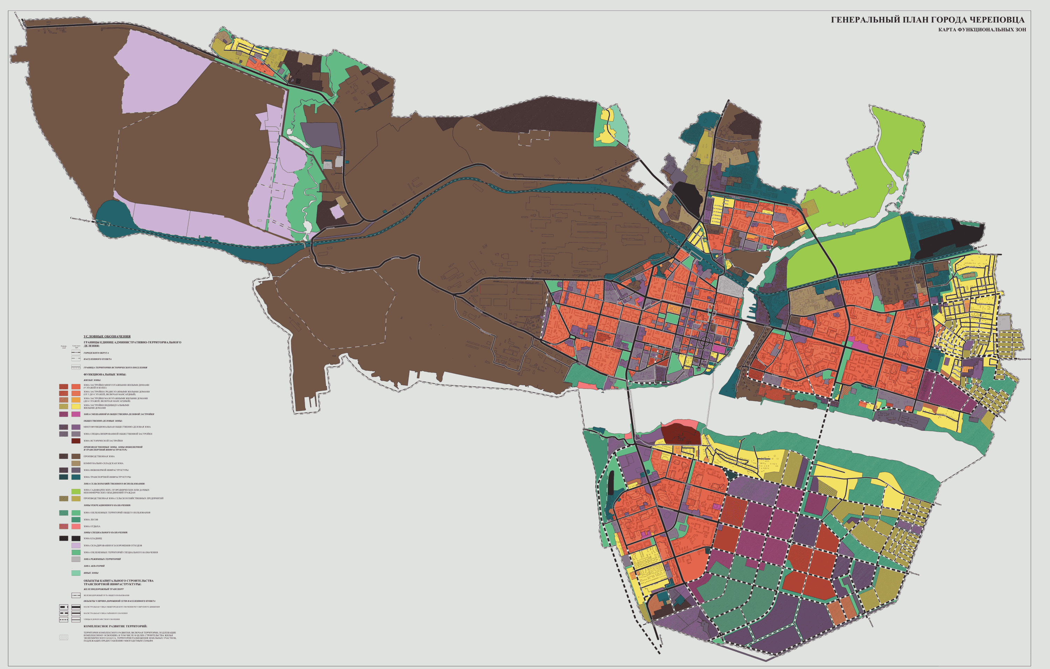

Информация об изменениях:
Приложение 3 изменено с 5 июля 2022 г. - Решение Череповецкой городской Думы Вологодской области от 24 июня 2022 г. N 85
См. предыдущую редакцию
Приложение 3

Карта
границ населенных пунктов ( в том числе границ образуемых населенных пунктов, входящих в состав городского округа)
С изменениями и дополнениями от:
4 июля 2017 г., 13 июля 2018 г., 1 февраля 2019 г., 2 октября, 9 декабря 2020 г., 24 июня 2022 г.

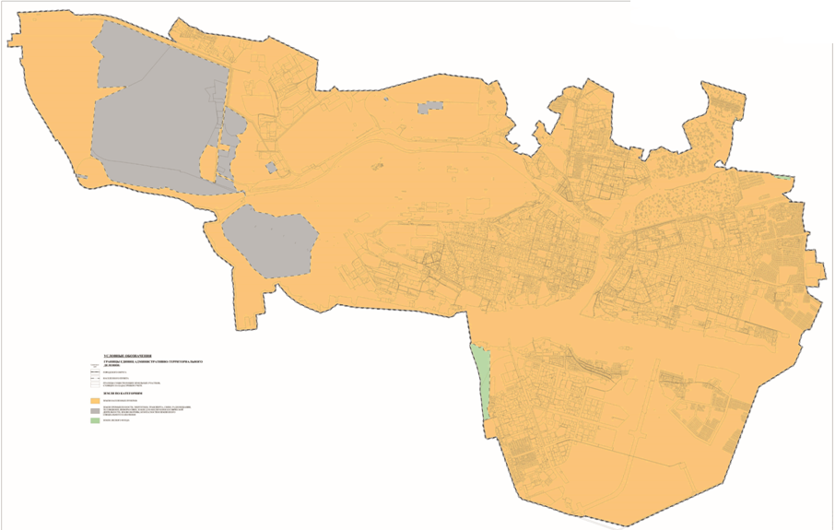

Информация об изменениях:
Приложение 4 изменено. - Решение Череповецкой городской Думы Вологодской области от 21 декабря 2023 г. N 159
См. предыдущую редакцию
Приложение 4

Карта
планируемого размещения объектов местного значения городского округа (физическая культура и массовый спорт, образование, здравоохранение), объекты по утилизации и переработки бытовых и промышленных отходов
С изменениями и дополнениями от:
4 октября 2016 г., 6 марта, 4 июля 2017 г., 13 июля 2018 г., 1 февраля, 15 мая 2019 г., 2 октября, 9 декабря 2020 г., 2 июля, 30 сентября 2021 г., 24 июня 2022 г., 2 марта, 27 июня, 21 декабря 2023 г.

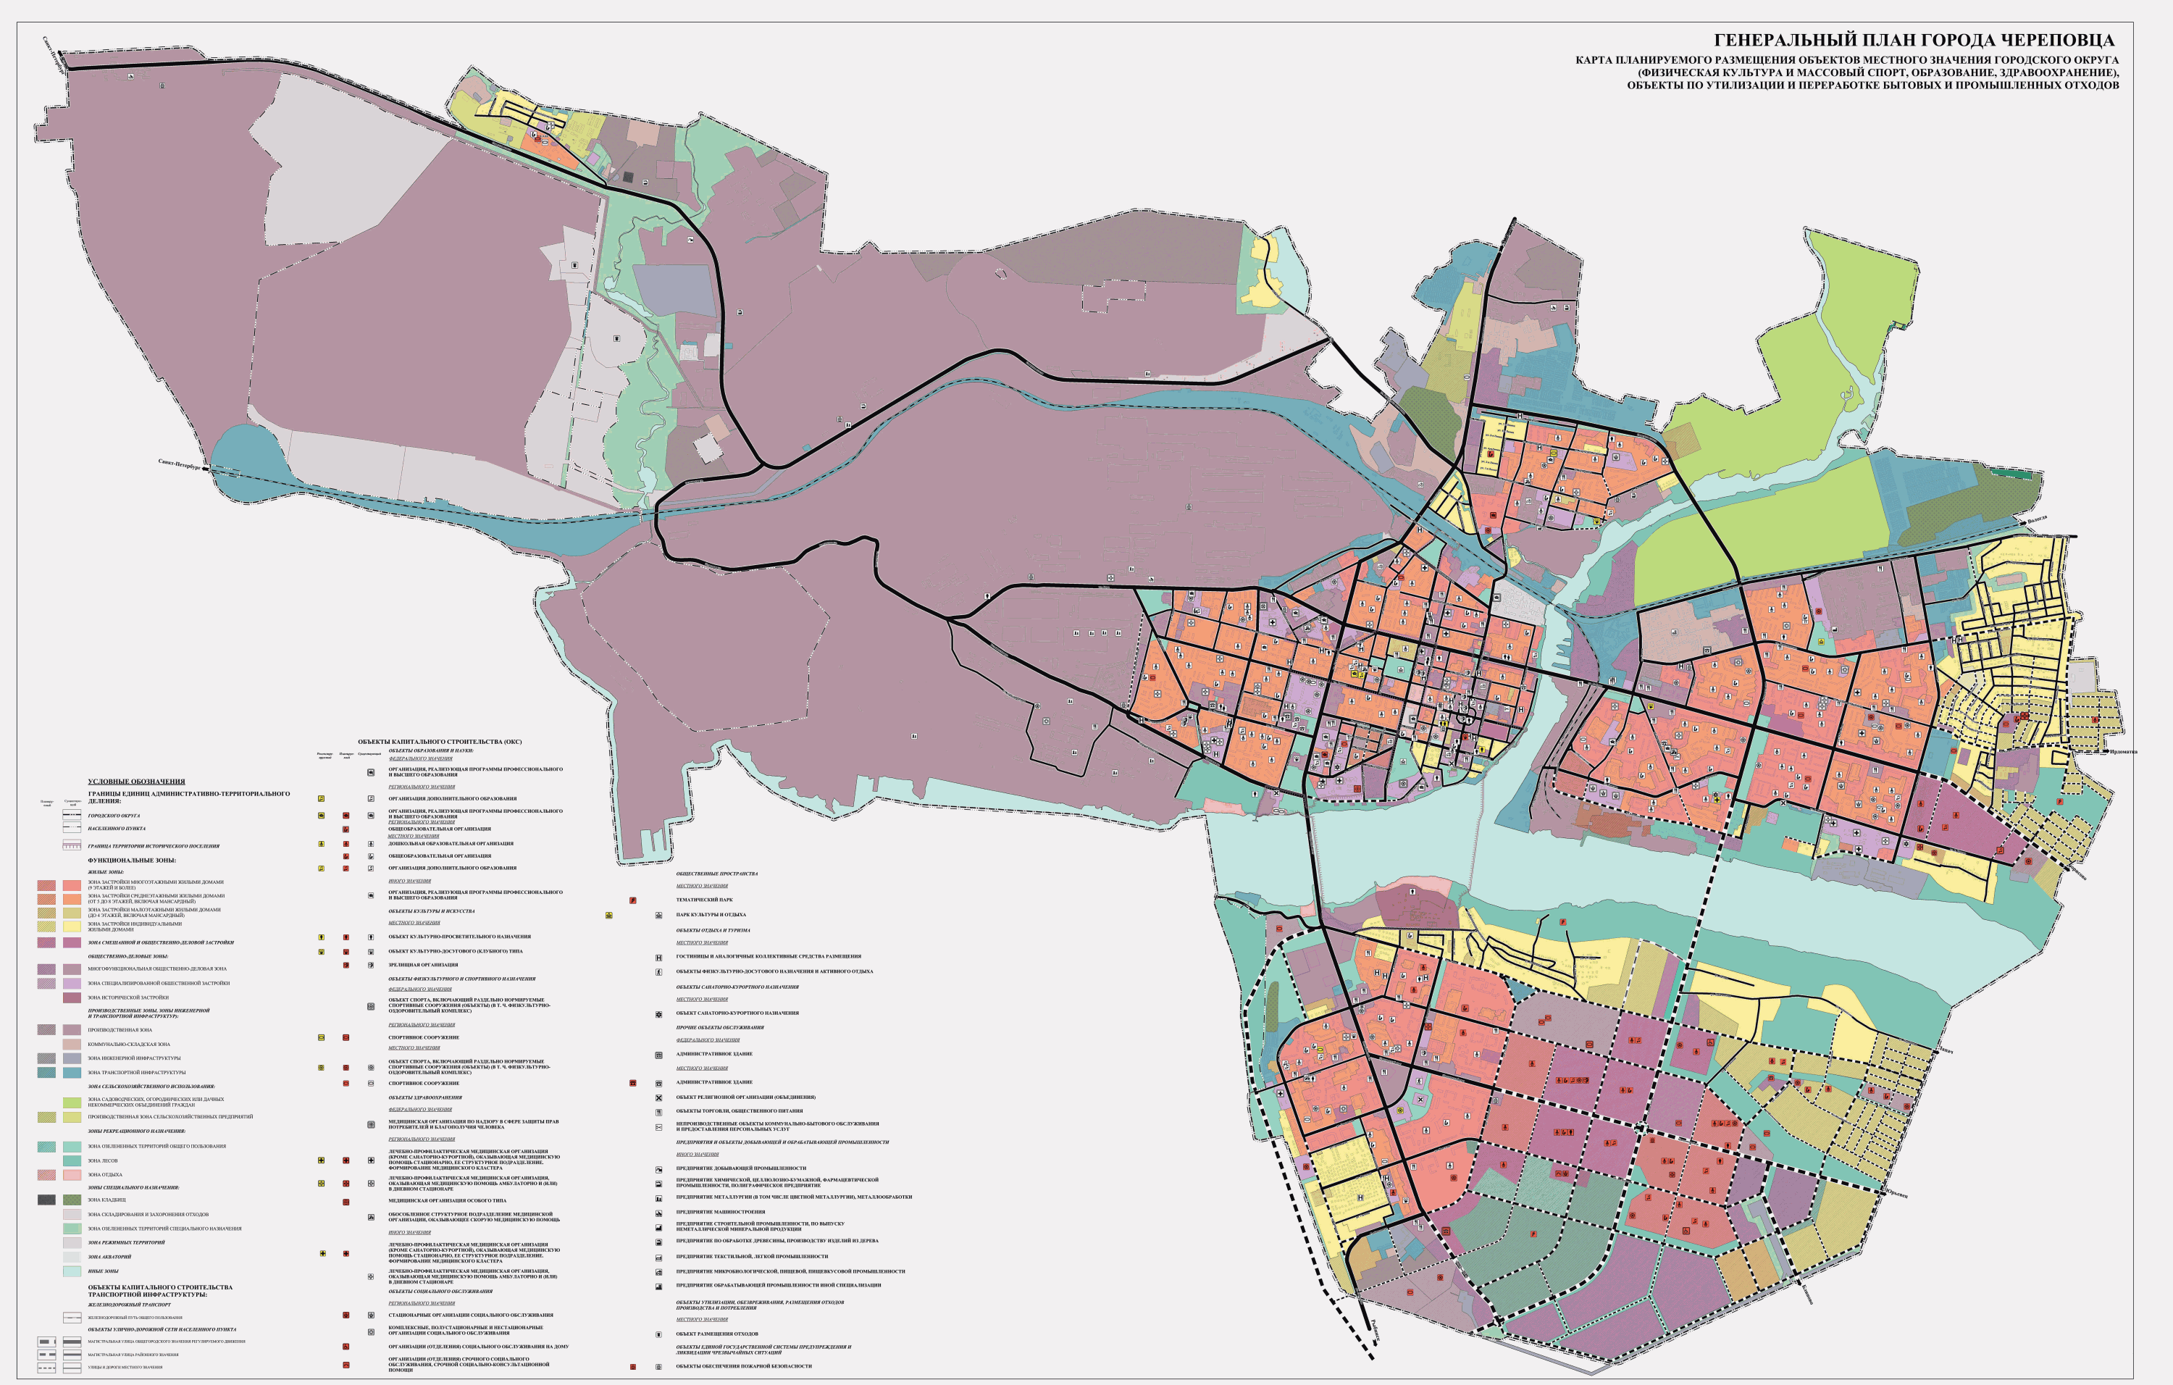

Информация об изменениях:
Приложение 5 изменено. - Решение Череповецкой городской Думы Вологодской области от 21 декабря 2023 г. N 159
См. предыдущую редакцию
Приложение 5

Карта
планируемого размещения объектов местного значения городского округа. Объекты транспортной инфраструктуры
С изменениями и дополнениями от:
4 октября 2016 г., 6 марта, 4 июля 2017 г., 13 июля 2018 г., 1 февраля, 15 мая 2019 г., 2 октября, 9 декабря 2020 г., 2 июля, 30 сентября 2021 г., 24 июня 2022 г., 2 марта, 27 июня, 21 декабря 2023 г.

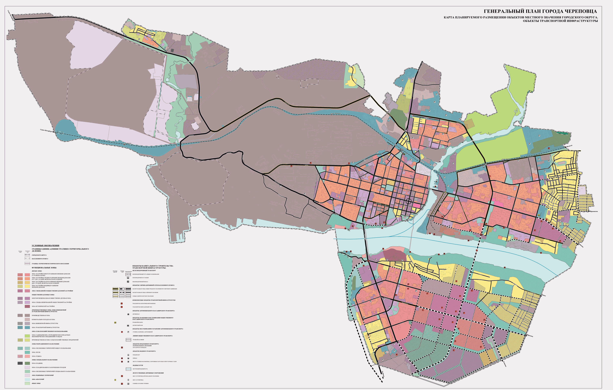

Информация об изменениях:
Приложение 6 изменено. - Решение Череповецкой городской Думы Вологодской области от 21 декабря 2023 г. N 159
См. предыдущую редакцию
Приложение 6

Карта
планируемого размещения объектов местного значения городского округа. Объекты инженерной инфраструктуры (водоотведение)
С изменениями и дополнениями от:
4 октября 2016 г., 6 марта, 4 июля 2017 г., 13 июля 2018 г., 1 февраля, 15 мая 2019 г., 2 октября, 9 декабря 2020 г., 2 июля, 30 сентября 2021 г., 24 июня 2022 г., 2 марта, 27 июня, 21 декабря 2023 г.

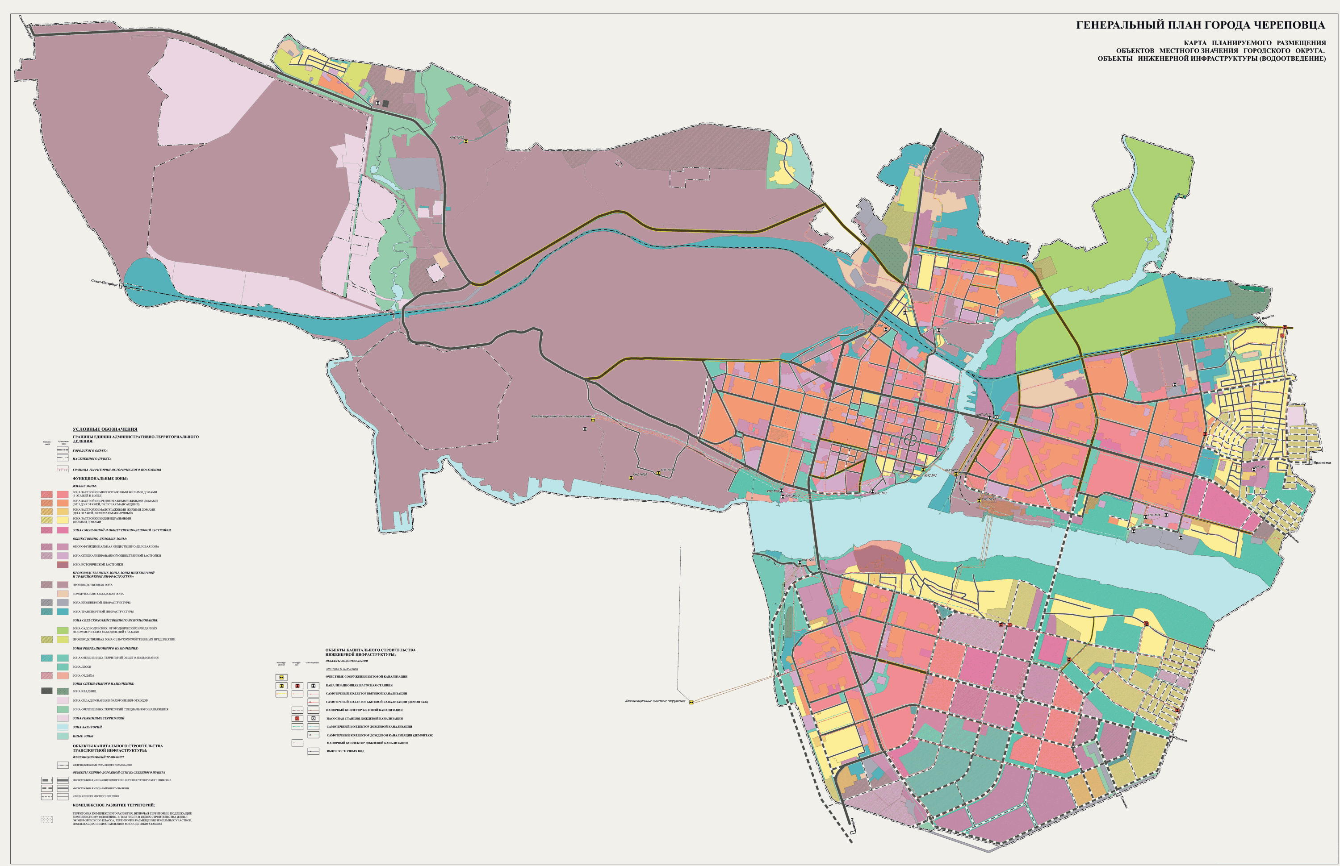

Информация об изменениях:
Приложение 7 изменено. - Решение Череповецкой городской Думы Вологодской области от 21 декабря 2023 г. N 159
См. предыдущую редакцию
Приложение 7

Карта
планируемого размещения объектов местного значения городского округа. Объекты инженерной инфраструктуры (теплоснабжение и газоснабжение)
С изменениями и дополнениями от:
4 октября 2016 г., 6 марта, 4 июля 2017 г., 13 июля 2018 г., 1 февраля, 15 мая 2019 г., 2 октября, 9 декабря 2020 г., 2 июля, 30 сентября 2021 г., 24 июня 2022 г., 2 марта, 27 июня, 21 декабря 2023 г.

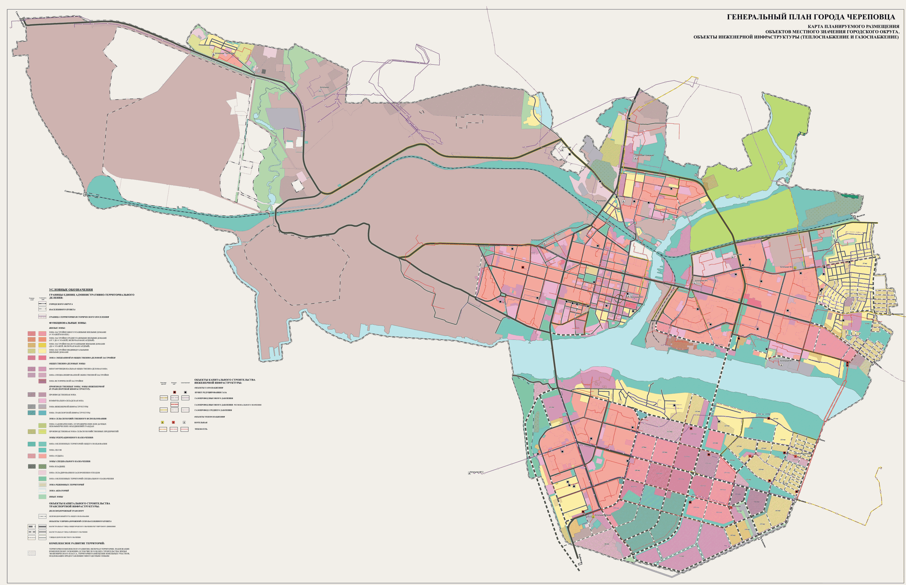

Информация об изменениях:
Приложение 8 изменено. - Решение Череповецкой городской Думы Вологодской области от 21 декабря 2023 г. N 159
См. предыдущую редакцию
Приложение 8

Карта
планируемого размещения объектов местного значения городского округа. Объекты инженерной инфраструктуры (электроснабжение и связь)
С изменениями и дополнениями от:
4 октября 2016 г., 6 марта, 4 июля 2017 г., 13 июля 2018 г., 1 февраля, 15 мая 2019 г., 2 октября, 9 декабря 2020 г., 2 июля, 30 сентября 2021 г., 24 июня 2022 г., 2 марта, 27 июня, 21 декабря 2023 г.

